Встреча главы управы района Щукино в ноябре 2019 года
13.11.2019
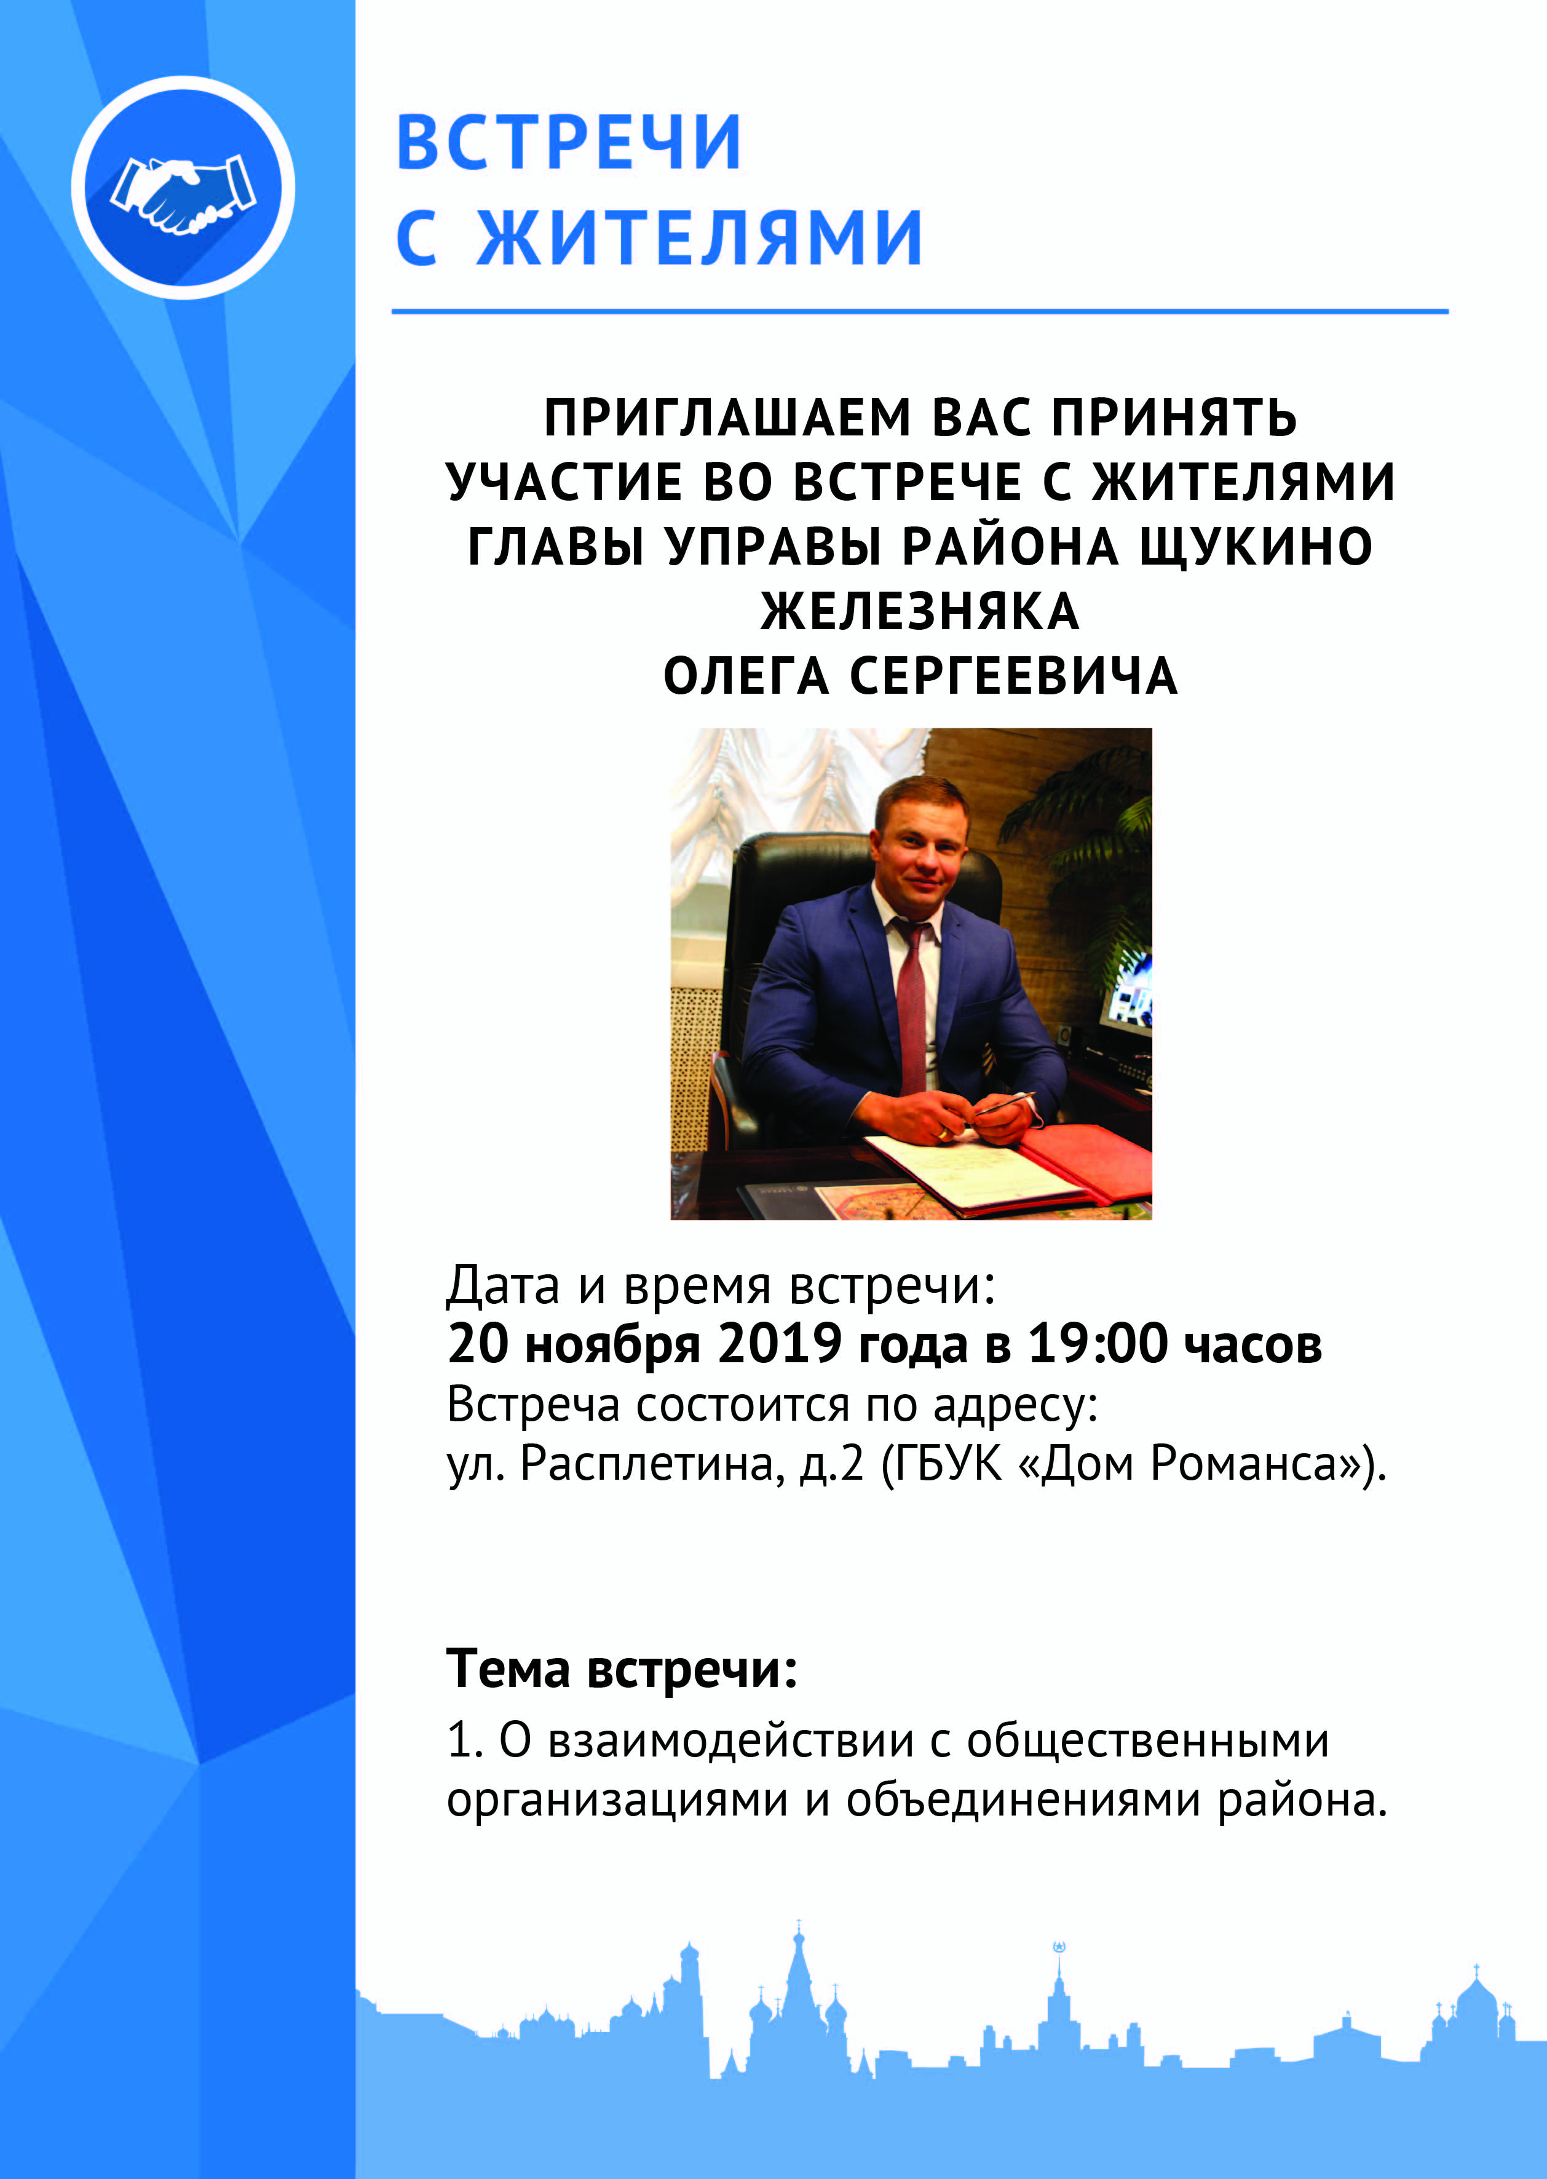

Адрес страницы: http://schukino.mos.ru/rubric/detail/8485012.html
Управа района Щукино города Москвы

